说 明 书 摘 要
本发明涉及智慧交通领域，公开了一种基于多任务学习的电单车交通需求预测方法及系统，该方法包括获取电单车的出行里程和用电需求量；对历史数据进行预处理，得到各个区域内的里程时间片和需求时间片；里程时间片和需求时间片分别为同一时间内总出行里程和总用电需求量的矩阵表示；将里程时间片和需求时间片输入至时空图神经网络中进行处理，得到各个区域内历史数据对应的数据特征以及各个区域之间的相似系数；将相似系数和数据特征输入至时空图神经网络中进行预测，得到各个区域内电单车的预测平均里程和预测吞吐量。本发明采用了神经网络结合多任务学习的方法，能够同时预测电单车的站点吞吐量和平均里程，提高了模型的预测效果和泛化能力。

摘 要 附 图
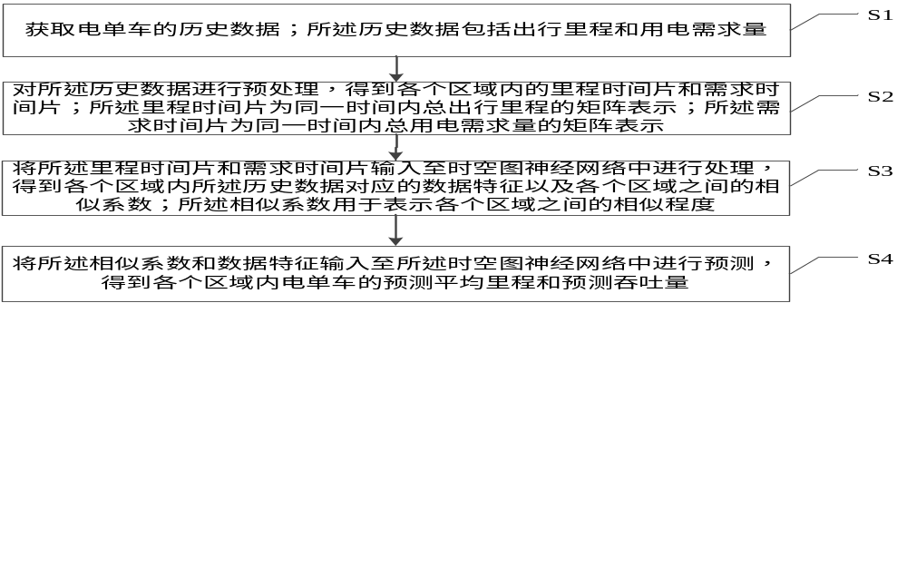

权 利 要 求 书
1、一种基于多任务学习的电单车交通需求预测方法，其特征在于，包括：
获取电单车的历史数据；所述历史数据包括出行里程和用电需求量；
对所述历史数据进行预处理，得到各个区域内的里程时间片和需求时间片；所述里程时间片为同一时间内总出行里程的矩阵表示；所述需求时间片为同一时间内总用电需求量的矩阵表示；
将所述里程时间片和需求时间片输入至时空图神经网络中进行处理，得到各个区域内所述历史数据对应的数据特征以及各个区域之间的相似系数；所述相似系数用于表示各个区域之间的相似程度；
将所述相似系数和数据特征输入至所述时空图神经网络中进行预测，得到各个区域内电单车的预测平均里程和预测吞吐量。
2、根据权利要求1所述的一种基于多任务学习的电单车交通需求预测方法，其特征在于，所述对所述历史数据进行预处理，得到各个区域内的里程时间片和需求时间片，包括：
将所述电单车的可运营区域按经纬度划分为若干个等长等宽的网格，并为每个网格分配网格id；其中，一个网格表示一个区域；
将所述历史数据按天划分，并将划分后的所述历史数据映射到各个网格上；
通过统计算法分别计算一个网格流向另一个网格的出行里程和用电需求量，得到各个区域内的里程时间片和需求时间片。
3、根据权利要求1所述的一种基于多任务学习的电单车交通需求预测方法，其特征在于，所述数据特征包括里程数据特征和需求数据特征；所述时空图神经网络包括卷积层；
其中，所述将所述里程时间片和需求时间片输入至时空图神经网络中进行处理，得到各个区域内所述历史数据对应的数据特征，包括：
通过所述卷积层中的卷积核分别对所述里程时间片和需求时间片进行特征提取，得到里程特征矩阵和需求特征矩阵；
基于注意力机制合并所述里程特征矩阵和需求特征矩阵，得到里程数据特征和需求数据特征；
将所述里程数据特征和需求数据特征连接，得到各个区域内所述历史数据对应的所述数据特征。
4、根据权利要求3所述的一种基于多任务学习的电单车交通需求预测方法，其特征在于，所述卷积核包括1*1卷积核和3*3卷积核；所述里程特征矩阵包括第一里程特征矩阵和第二里程特征矩阵；所述需求特征矩阵包括第一需求特征矩阵和第二需求特征矩阵；其中，
所述通过所述卷积层中的卷积核分别对所述里程时间片和需求时间片进行特征提取，得到里程特征矩阵和需求特征矩阵，包括：
从所述里程时间片中分别提取第一里程时间片和第二里程时间片，并从所述需求时间片中分别提取第一需求时间片和第二需求时间片；所述第一里程时间片和第二里程时间片分别为具有第一预设数量和第二预设数量的里程时间片，所述第一需求时间片和第二需求时间片分别为具有第三预设数量和第四预设数量的需求时间片；
通过所述1*1卷积核和3*3卷积核分别对所述第一里程时间片和第二里程时间片进行特征提取，得到所述第一里程特征矩阵和第二里程特征矩阵；
通过所述1*1卷积核和3*3卷积核分别对所述第一需求时间片和第二需求时间片进行特征提取，得到所述第一需求特征矩阵和第二需求特征矩阵。
5、根据权利要求4所述的一种基于多任务学习的电单车交通需求预测方法，其特征在于，所述基于注意力机制合并所述里程特征矩阵和需求特征矩阵，得到里程数据特征和需求数据特征，包括：
分别计算所述第一里程特征矩阵和第二里程特征矩阵对应的第一里程权重和第二里程权重，并按照所述第一里程权重和第二里程权重对所述第一里程特征矩阵和第二里程特征矩阵进行组合，得到所述里程数据特征；
分别计算所述第一需求特征矩阵和第二需求特征矩阵对应的第一需求权重和第二需求权重，并按照所述第一需求权重和第二需求权重对所述第一需求特征矩阵和第二需求特征矩阵进行组合，得到所述需求数据特征。
6、根据权利要求1所述的一种基于多任务学习的电单车交通需求预测方法，其特征在于，通过下式计算得到各个区域之间的相似系数：
$$s_{i,j}=σ( \left(concat\left(F_{i}·W_{12},F_{j}·W_{12}\right)\right)·W_{13} )$$
式中，$s_{i,j}$为相似系数；$σ$(·)为ReLU激活函数；concat(·)为连接函数；$F_{i}$、$F_{j}$分别为第i、j个区域的数据特征；$W_{12}$、$W_{13}$分别为可学习参数。
7、根据权利要求1所述的一种基于多任务学习的电单车交通需求预测方法，其特征在于，所述时空图神经网络包括全连接层；其中，
所述将所述相似系数和数据特征输入至所述时空图神经网络中进行预测，得到各个区域内电单车的预测平均里程和预测吞吐量，包括：
通过所述全连接层对所述相似系数和数据特征进行预测，得到各个区域内电单车的预测平均里程和预测吞吐量；其中，所述全连接层将均方误差作为损失函数，通过反向传播算法更新所述时空图神经网络的参数，并使所述损失函数最小化。
8、一种基于多任务学习的电单车交通需求预测系统，其特征在于，包括：
数据获取模块，用于获取电单车的历史数据；所述历史数据包括出行里程和用电需求量；
数据预处理模块，用于对所述历史数据进行预处理，得到各个区域内的里程时间片和需求时间片；所述里程时间片为同一时间内里程的矩阵表示；所述需求时间片为同一时间内需求的矩阵表示；
特征提取模块，用于将所述里程时间片和需求时间片输入至时空图神经网络中进行处理，得到各个区域内所述历史数据对应的数据特征以及各个区域之间的相似系数；所述相似系数用于表示各个区域之间的相似程度；
模型预测模块，用于将所述相似系数和数据特征输入至所述时空图神经网络中进行预测，得到各个区域内电单车的预测平均里程和预测吞吐量。
9、一种电子设备，其特征在于，包括处理器、存储器以及存储在所述存储器中且被配置为由所述处理器执行的计算机程序，所述处理器执行所述计算机程序时实现如权利要求1至7中任意一项所述的基于多任务学习的电单车交通需求预测方法。
10、一种计算机可读存储介质，其特征在于，所述计算机可读存储介质包括存储的计算机程序，其中，在所述计算机程序运行时控制所述计算机可读存储介质所在设备执行如权利要求1至7中任意一项所述的基于多任务学习的电单车交通需求预测方法。

说 明 书
基于多任务学习的电单车交通需求预测方法及系统
技术领域
本发明涉及智慧交通技术领域，特别是涉及一种基于多任务学习的电单车交通需求预测方法及系统。
背景技术
众所周知，共享电单车正逐渐成为日常生活中的一种重要的交通出行方式，社会和市场对其需求也稳步提升。为提升用户体验、优化共享点单车运营效率，平台需要日常地对电单车进行站点到站点的车辆调度，以根据不同区域用户用车需求情况优化电单车数量的布局。显而易见，单车有效的调度前提是对其需求的精准预测。现有的技术中，目前有三种主流调度方法：第一种方法是基于蒙特卡洛仿真，结合区域POI数据，进行换电需求预测，本质上是一种统计的方法；第二种方法是基于深度强化学习网络，建立一个可以根据用户历史数据，直接进行调度决策的网络，将“未满足用户需求数”和调度成本作为惩罚函数；第三种方法是基于图神经网络，预测共享单车站点的进出车辆数。但基于蒙特卡洛仿真的方法无法体现里程、行驶轨迹和消耗电量的关系，也无法利用天气、节假日等信息，预测效果有待提高；基于深度强化学习网络的方法中，难以准确统计“未满足用户需求数”，对输入数据要求较为严苛；基于图神经网络的方法是针对共享单车的，没有考虑电量和里程的因素。因此，现有技术有待提升。
发明内容
本发明提供一种基于多任务学习的电单车交通需求预测方法及系统，解决现有电单车调度预测方案中对输入数据要求高、未考虑电量和里程因素、以及预测效果差的问题。
为解决上述技术问题，本发明第一方面提供一种基于多任务学习的电单车交通需求预测方法，包括：
获取电单车的历史数据；所述历史数据包括出行里程和用电需求量；
对所述历史数据进行预处理，得到各个区域内的里程时间片和需求时间片；所述里程时间片为同一时间内总出行里程的矩阵表示；所述需求时间片为同一时间内总用电需求量的矩阵表示；
将所述里程时间片和需求时间片输入至时空图神经网络中进行处理，得到各个区域内所述历史数据对应的数据特征以及各个区域之间的相似系数；所述相似系数用于表示各个区域之间的相似程度；
将所述相似系数和数据特征输入至所述时空图神经网络中进行预测，得到各个区域内电单车的预测平均里程和预测吞吐量。
进一步地，对所述历史数据进行预处理，得到各个区域内的里程时间片和需求时间片，包括：
将所述电单车的可运营区域按经纬度划分为若干个等长等宽的网格，并为每个网格分配网格id；其中，一个网格表示一个区域；
将所述历史数据按天划分，并将划分后的所述历史数据映射到各个网格上；
通过统计算法分别计算一个网格流向另一个网格的出行里程和用电需求量，得到各个区域内的里程时间片和需求时间片。
进一步地，数据特征包括里程数据特征和需求数据特征；所述时空图神经网络包括卷积层；
其中，所述将所述里程时间片和需求时间片输入至时空图神经网络中进行处理，得到各个区域内所述历史数据对应的数据特征，包括：
通过所述卷积层中的卷积核分别对所述里程时间片和需求时间片进行特征提取，得到里程特征矩阵和需求特征矩阵；
基于注意力机制合并所述里程特征矩阵和需求特征矩阵，得到里程数据特征和需求数据特征；
将所述里程数据特征和需求数据特征连接，得到各个区域内所述历史数据对应的所述数据特征。
进一步地，卷积核包括1*1卷积核和3*3卷积核；所述里程特征矩阵包括第一里程特征矩阵和第二里程特征矩阵；所述需求特征矩阵包括第一需求特征矩阵和第二需求特征矩阵；其中，
所述通过所述卷积层中的卷积核分别对所述里程时间片和需求时间片进行特征提取，得到里程特征矩阵和需求特征矩阵，包括：
从所述里程时间片中分别提取第一里程时间片和第二里程时间片，并从所述需求时间片中分别提取第一需求时间片和第二需求时间片；所述第一里程时间片和第二里程时间片分别为具有第一预设数量和第二预设数量的里程时间片，所述第一需求时间片和第二需求时间片分别为具有第三预设数量和第四预设数量的需求时间片；
通过所述1*1卷积核和3*3卷积核分别对所述第一里程时间片和第二里程时间片进行特征提取，得到所述第一里程特征矩阵和第二里程特征矩阵；
通过所述1*1卷积核和3*3卷积核分别对所述第一需求时间片和第二需求时间片进行特征提取，得到所述第一需求特征矩阵和第二需求特征矩阵。
进一步地，基于注意力机制合并所述里程特征矩阵和需求特征矩阵，得到里程数据特征和需求数据特征，包括：
分别计算所述第一里程特征矩阵和第二里程特征矩阵对应的第一里程权重和第二里程权重，并按照所述第一里程权重和第二里程权重对所述第一里程特征矩阵和第二里程特征矩阵进行组合，得到所述里程数据特征；
分别计算所述第一需求特征矩阵和第二需求特征矩阵对应的第一需求权重和第二需求权重，并按照所述第一需求权重和第二需求权重对所述第一需求特征矩阵和第二需求特征矩阵进行组合，得到所述需求数据特征。
进一步地，通过下式计算得到各个区域之间的相似系数：
$$s_{i,j}=σ( \left(concat\left(F_{i}·W_{12},F_{j}·W_{12}\right)\right)·W_{13} )$$
式中，$s_{i,j}$为相似系数；$σ$(·)为ReLU激活函数；concat(·)为连接函数；$F_{i}$、$F_{j}$分别为第i、j个区域的数据特征；$W_{12}$、$W_{13}$分别为可学习参数。
进一步地，时空图神经网络包括全连接层；其中，
所述将所述相似系数和数据特征输入至所述时空图神经网络中进行预测，得到各个区域内电单车的预测平均里程和预测吞吐量，包括：
通过所述全连接层对所述相似系数和数据特征进行预测，得到各个区域内电单车的预测平均里程和预测吞吐量；其中，所述全连接层将均方误差作为损失函数，通过反向传播算法更新所述时空图神经网络的参数，并使所述损失函数最小化。
本发明第二方面提供一种基于多任务学习的电单车交通需求预测系统，包括：
数据获取模块，用于获取电单车的历史数据；所述历史数据包括出行里程和用电需求量；
数据预处理模块，用于对所述历史数据进行预处理，得到各个区域内的里程时间片和需求时间片；所述里程时间片为同一时间内里程的矩阵表示；所述需求时间片为同一时间内需求的矩阵表示；
特征提取模块，用于将所述里程时间片和需求时间片输入至时空图神经网络中进行处理，得到各个区域内所述历史数据对应的数据特征以及各个区域之间的相似系数；所述相似系数用于表示各个区域之间的相似程度；
模型预测模块，用于将所述相似系数和数据特征输入至所述时空图神经网络中进行预测，得到各个区域内电单车的预测平均里程和预测吞吐量。
本发明第三方面提供一种电子装置，包括处理器、存储器以及存储在所述存储器中且被配置为由所述处理器执行的计算机程序，所述处理器执行所述计算机程序时实现如上述第一方面中任意一项所述的基于多任务学习的电单车交通需求预测方法。
本发明第四方面提供一种计算机可读存储介质，所述计算机可读存储介质包括存储的计算机程序，其中，在所述计算机程序运行时控制所述计算机可读存储介质所在设备执行如上述第一方面中任意一项所述的基于多任务学习的电单车交通需求预测方法。
与现有技术相比，本发明实施例的有益效果在于：
本发明提供一种基于多任务学习的电单车交通需求预测方法及系统，该方法用单个模型预测换电需求和车辆需求；将用户出行数据、路网数据等数据输入时空图神经网络，生成两个任务共享的隐藏层，并产生两个不同的输出层——预测平均里程和预测吞吐量（即电单车数量需求和电量需求），本发明采用了神经网络结合多任务学习的方法，能够同时预测电单车的站点吞吐量和平均里程，提高了模型的预测效果和泛化能力；针对共享电动单车的电量需求优化了模型，填补了已有算法在电动单车领域的空白。
附图说明
为了更清楚地说明本发明的技术方案，下面将对实施方式中所需要使用的附图作简单地介绍，显而易见地，下面描述中的附图仅仅是本发明的一些实施方式，对于本领域普通技术人员来讲，在不付出创造性劳动的前提下，还可以根据这些附图获得其他的附图。
图1是本发明某一实施例提供的一种基于多任务学习的电单车交通需求预测方法的流程图；
图2是本发明某一实施例提供的步骤S2的流程图；
图3是本发明某一实施例提供的步骤S3的流程图；
图4是本发明某一实施例提供的步骤S31的流程图；
图5是本发明某一实施例提供的步骤S32的流程图；
图6是本发明某一实施例提供的长短期的聚合方式示意图；
图7是本发明某一实施例提供的数据特征的计算流程图；
图8是本发明某一实施例提供的全连接层示意图；
图9是本发明某一实施例提供的一种基于多任务学习的电单车交通需求预测系统的装置图；
图10是本发明某一实施例提供的一种电子设备的结构图。
具体实施方式
下面结合附图和实施例，对本发明实施例中的技术方案进行清楚、完整地描述，显然，所描述的实施例仅仅是本发明一部分实施例，而不是全部的实施例。基于本发明中的实施例，本领域普通技术人员在没有作出创造性劳动前提下所获得的所有其他实施例，都属于本发明保护的范围。
应当理解，文中所使用的步骤编号仅是为了方便描述，不对作为对步骤执行先后顺序的限定。
应当理解，在本发明说明书中所使用的术语仅仅是出于描述特定实施例的目的而并不意在限制本发明。如在本发明说明书和所附权利要求书中所使用的那样，除非上下文清楚地指明其它情况，否则单数形式的“一”、“一个”及“该”意在包括复数形式。
术语“包括”和“包含”指示所描述特征、整体、步骤、操作、元素和/或组件的存在，但并不排除一个或多个其它特征、整体、步骤、操作、元素、组件和/或其集合的存在或添加。
术语“和/或”是指相关联列出的项中的一个或多个的任何组合以及所有可能组合，并且包括这些组合。
在一实施例中，如图1所示，本发明第一方面提供一种基于多任务学习的电单车交通需求预测方法，包括：
S1、获取电单车的历史数据；所述历史数据包括出行里程和用电需求量；
具体的，本申请将电单车前m天的出行里程和用电需求量作为输入，通过时空图神经网络进行预测，输出第m+1天可运营地图上各区域的电单车数量需求和电量需求——即预测平均里程和预测吞吐量；从预测吞吐量可得出对于电单车数量的需求，从预测平均里程可得出用户的出行距离，进而根据出行距离匹配具有合适电量的电单车，填补了已有算法在电动单车领域的空白。且目前对电单车的数量、出行预测均未将出行里程、行驶轨迹和消耗电量结合在一起，本申请开创性的提出了将出行里程和用电需求量相结合以进行预测的方案。
S2、对所述历史数据进行预处理，得到各个区域内的里程时间片和需求时间片；所述里程时间片为同一时间内总出行里程的矩阵表示；所述需求时间片为同一时间内总用电需求量的矩阵表示；
在一实施例中，步骤S2如图2所示，包括：
S21、将所述电单车的可运营区域按经纬度划分为若干个等长等宽的网格，并为每个网格分配网格id；其中，一个网格表示一个区域；网格也就是区域。
S22、将所述历史数据按天划分，并将划分后的所述历史数据映射到各个网格上；
S23、通过统计算法分别计算一个网格流向另一个网格的出行里程和用电需求量，得到各个区域内的里程时间片和需求时间片。
具体的，相比共享单车，电单车的订单量明显稀疏，换电需求约为每2天进行1次，那么将历史数据的时间粒度设为一天；将电单车的可运营区域网格化，按经纬度划分为若干个等长等宽的网格，并分配一一对应的网格id；并将所有订单的起终点映射到网格上，每个订单是一条网格到网格的连边。设网格的个数为N，网格化对结果的影响较小，由于电动单车桩在地图上呈现局部聚集、整体零散的特点，距离较近的站点在用户视角可视作同一个站点；订单里程中若确实具体的行驶路线长度，则用起点到终点的最短距离近似替代订单的里程；通过统计算法分别计算一个网格流向另一个网格的出行里程和用电需求量，所得到的里程时间片和需求时间片对应里程并不相同，二者并不存在线性关系需分别计算；计算得到的若干时间片均保存在可学习参数集$W_{i}$中。数据预处理的目的是将数据集规整化，便于后续输入模型中进行预测。
S3、将所述里程时间片和需求时间片输入至时空图神经网络中进行处理，得到各个区域内所述历史数据对应的数据特征以及各个区域之间的相似系数；所述相似系数用于表示各个区域之间的相似程度；
在一实施例中，所述数据特征包括里程数据特征和需求数据特征；所述时空图神经网络包括卷积层；其中，步骤S3中数据特征的计算方法如图3所示，包括：
S31、通过所述卷积层中的卷积核分别对所述里程时间片和需求时间片进行特征提取，得到里程特征矩阵和需求特征矩阵；
在一实施例中，所述卷积核包括1*1卷积核和3*3卷积核；所述里程特征矩阵包括第一里程特征矩阵和第二里程特征矩阵；所述需求特征矩阵包括第一需求特征矩阵和第二需求特征矩阵；其中，步骤S31如图4所示，包括：
S311、从所述里程时间片中分别提取第一里程时间片和第二里程时间片，并从所述需求时间片中分别提取第一需求时间片和第二需求时间片；所述第一里程时间片和第二里程时间片分别为具有第一预设数量和第二预设数量的里程时间片，所述第一需求时间片和第二需求时间片分别为具有第三预设数量和第四预设数量的需求时间片；
具体的，本申请使用长短期记忆的思想：对于短期记忆，提取临近的t天的第一需求时间片$A^{S}$和第一里程时间片$B^{S}$；对于长期记忆，从其余m-t天中等距做d次抽取，得到第二需求时间片$A^{L}$和第二里程时间片$B^{L}$。本申请采取长短期记忆思想进行时间片的分类，能更好的捕捉数据中的长期依赖关系，更好的学习时序特征。
S312、通过所述1*1卷积核和3*3卷积核分别对所述第一里程时间片和第二里程时间片进行特征提取，得到所述第一里程特征矩阵和第二里程特征矩阵；其中，第一里程特征矩阵计算公式如下所示：
$${\hat{A}}_{i,j}^{S}=σ\left(\sum_{k=1}^{t}{\sum_{n=−1}^{1}{\sum_{m=−1}^{1}{A_{k,i+m,j+n}^{S}}}∗W_{1,k,m,n}}\right)+σ\left(\sum_{k=1}^{t}{A_{k,i,j}^{S}}∗W_{2,k}\right)$$
式中，${\hat{A}}_{i,j}^{S}$为第一里程特征矩阵；$σ$(·)为ReLU激活函数；$A_{k}^{S}$为第k个第一需求时间片，$A_{k}^{S}∈ℝ^{N∗N}$；i、j分别为第i、j个网格；W₁、W₂均为可学习参数，$W_{1}∈ℝ^{t∗3∗3},W_{2 }∈ℝ^{t∗1∗1}$；m、n分别为。
同理，第二里程特征矩阵的计算公式为：
$${\hat{A}}_{i,j}^{L}=σ\left(\sum_{k=1}^{d}{\sum_{n=−1}^{1}{\sum_{m=−1}^{1}{A_{k,i+m,j+n}^{L}}}∗W_{3,k,m,n}}\right)+σ\left(\sum_{k=1}^{d}{A_{k,i,j}^{L}}∗W_{4,k}\right)$$
式中，${\hat{A}}_{i,j}^{L}$为第二里程特征矩阵；d为抽取次数；W₃、W₄均为可学习参数，$W_{3}∈ℝ^{t∗3∗3},W_{4 }∈ℝ^{t∗1∗1}$。
S313、通过所述1*1卷积核和3*3卷积核分别对所述第一需求时间片和第二需求时间片进行特征提取，得到所述第一需求特征矩阵和第二需求特征矩阵；同理，第一需求特征矩阵和第二需求特征矩阵的计算公式参考里程特征矩阵的计算公式，对应四个独立的可学习的卷积核$W_{5},W_{6 },W_{7},W_{8 }$，其余均不变，在此不做赘述。
S32、基于注意力机制合并所述里程特征矩阵和需求特征矩阵，得到里程数据特征和需求数据特征；
在一实施例中，步骤S32如图5所示，包括：
S321、分别计算所述第一里程特征矩阵和第二里程特征矩阵对应的第一里程权重和第二里程权重，并按照所述第一里程权重和第二里程权重对所述第一里程特征矩阵和第二里程特征矩阵进行组合，得到所述里程数据特征；
S322、分别计算所述第一需求特征矩阵和第二需求特征矩阵对应的第一需求权重和第二需求权重，并按照所述第一需求权重和第二需求权重对所述第一需求特征矩阵和第二需求特征矩阵进行组合，得到所述需求数据特征。
如何将影响分异较大的长期和短期的矩阵合并释义难点，本申请基于注意力的合并思路，用$Va^{L},Va^{S}$分别表示长期矩阵和短期矩阵的权重矩阵，将运算结果进行归一化以计算注意力分数，长短期的聚合方式示意图如图6所示，先计算长期矩阵和短期矩阵的权重，然后合并得到里程数据特征，具体公式如下：
$$Va^{S}=Softmax\left(Va^{S}\right)=\frac{exp\left(W_{9}·{\hat{A}}^{S}\right)}{exp\left(W_{9}·{\hat{A}}^{S}\right)+exp\left(W_{9}·{\hat{A}}^{L}\right)}$$
$$Va^{L}=Softmax\left(Va^{L}\right)=\frac{exp\left(W_{9}·{\hat{A}}^{L}\right)}{exp\left(W_{9}·{\hat{A}}^{S}\right)+exp\left(W_{9}·{\hat{A}}^{L}\right)}$$
$$\hat{A}=Va^{S}·{\hat{A}}^{S}+Va^{L}·{\hat{A}}^{L}$$
式中，$Va^{L},Va^{S}$分别为第二里程权重和第一里程权重；$\hat{A}$为里程数据特征，$\hat{A},{\hat{A}}^{S},{\hat{A}}^{L}∈ℝ^{N∗N}$；$W_{9}$为可学习参数集，$W_{9 }∈ℝ^{N∗N}$。
再以相同方法分别计算需求数据特征，第一需求权重，第二需求权重$\hat{B},{\hat{B}}^{S},{\hat{B}}^{L}∈R^{N∗N}$，使用$W_{10 }∈ℝ^{N∗N}$。
S33、将所述里程数据特征和需求数据特征连接，得到各个区域内所述历史数据对应的所述数据特征；其计算公式如下：
$$F=Concat\left(\hat{A},\hat{B}\right)·W_{11}$$
式中，$F$为数据特征；concat(·)为连接函数，表示将$\hat{A}$，$\hat{B}$左右连接；$W_{11}∈ℝ^{N∗2N}$是可学习参数集。
数据特征的计算流程如图7所示，本申请采用长短期记忆提取数据，并基于注意力机制合并数据，使得到的数据特征更准确，也更具有代表性，便于进行模型预测。
具体的，在预测过程中，网格和网格之间具有可比较、可拟合的相似性。例如，写字楼网格的订单一般呈现早晚高峰，景点网格的订单往往集中于节假日。这种相似性是可以量化的，通过计算网格的相似系数，能够利用这种“相似性”构建注意力机制，进而获得更加有效的特征表示向量。
本申请采用类似于数据特征的计算方法，考虑$F_{i}$、$F_{j}$之间的对称性，
通过下式计算得到各个区域之间的相似系数：
$$s_{i,j}=σ( \left(concat\left(F_{i}·W_{12},F_{j}·W_{12}\right)\right)·W_{13} )$$
式中，$s_{i,j}$为相似系数；$F_{i}$、$F_{j}$分别为第i、j个区域的数据特征，$F_{i}$、$F_{j}∈ℝ^{1∗N}$；$W_{12}$、$W_{13}$均为可学习参数，$W_{12},W_{13}∈ℝ^{N∗N}$。
S4、将所述相似系数和数据特征输入至所述时空图神经网络中进行预测，得到各个区域内电单车的预测平均里程和预测吞吐量；
在一实施例中，所述时空图神经网络包括全连接层；其中，步骤S4包括：通过所述全连接层对所述相似系数和数据特征进行预测，得到各个区域内电单车的预测平均里程和预测吞吐量；其中，所述全连接层将均方误差作为损失函数，通过反向传播算法更新所述时空图神经网络的参数，并使所述损失函数最小化。
具体的，全连接层的目标是生成预测结果，考虑到问题的复杂性，本申请采用4层全连接层来完成，全连接层示意图如图8所示，本申请将相似系数和数据特征作为全连接层的输入，输出预测平均里程和预测吞吐量，将均方误差作为损失函数，以衡量预测值与真实值之间的差距，通过反向传播算法来更新网络的参数。
本申请采用了神经网络结合多任务学习的方法，能够同时预测电单车的站点吞吐量和平均里程，提高了模型的预测效果和泛化能力；针对共享电动单车的电量需求优化了模型，填补了已有算法在电动单车领域的空白。
本申请实施例中基于现有电单车调度预测方案中对输入数据要求高、未考虑电量和里程因素、以及预测效果差的问题，设计了一种基于多任务学习的电单车交通需求预测方法，其实现了获取电单车的出行里程和用电需求量；对历史数据进行预处理，得到各个区域内的里程时间片和需求时间片；里程时间片和需求时间片分别为同一时间内总出行里程和总用电需求量的矩阵表示；将里程时间片和需求时间片输入至时空图神经网络中进行处理，得到各个区域内历史数据对应的数据特征以及各个区域之间的相似系数；将相似系数和数据特征输入至时空图神经网络中进行预测，得到各个区域内电单车的预测平均里程和预测吞吐量的技术方案；本发明采用了神经网络结合多任务学习的方法，能够同时预测电单车的站点吞吐量和平均里程，提高了模型的预测效果和泛化能力。
需要说明的是，虽然上述流程图中的各个步骤按照箭头的指示依次显示，但是这些步骤并不是必然按照箭头指示的顺序依次执行。除非本文中有明确的说明，这些步骤的执行并没有严格的顺序限制，这些步骤可以以其它的顺序执行。
在另一实施例中，如图9所示，本发明第二方面提供一种基于多任务学习的电单车交通需求预测系统，包括：
数据获取模块10，用于获取电单车的历史数据；所述历史数据包括出行里程和用电需求量；
数据预处理模块20，用于对所述历史数据进行预处理，得到各个区域内的里程时间片和需求时间片；所述里程时间片为同一时间内里程的矩阵表示；所述需求时间片为同一时间内需求的矩阵表示；
特征提取模块30，用于将所述里程时间片和需求时间片输入至时空图神经网络中进行处理，得到各个区域内所述历史数据对应的数据特征以及各个区域之间的相似系数；所述相似系数用于表示各个区域之间的相似程度；
模型预测模块40，用于将所述相似系数和数据特征输入至所述时空图神经网络中进行预测，得到各个区域内电单车的预测平均里程和预测吞吐量。
需要说明的是，上述一种基于基于多任务学习的电单车交通需求预测系统中的各个模块可全部或部分通过软件、硬件及其组合来实现。上述各模块可以硬件形式内嵌于或独立于计算机设备中的处理器中，也可以以软件形式存储于计算机设备中的存储器中，以便于处理器调用执行以上各个模块对应的操作。关于一种基于多任务学习的电单车交通需求预测系统的具体限定参见上文中对于一种基于多任务学习的电单车交通需求预测方法的限定，二者具有相同的功能和作用，在此不再赘述。
本发明第三方面提供了一种电子设备，该电子设备包括：
处理器、存储器和总线；
所述总线，用于连接所述处理器和所述存储器；
所述存储器，用于存储操作指令；
所述处理器，用于通过调用所述操作指令，可执行指令使处理器执行如本申请的第一方面所示的一种基于多任务学习的电单车交通需求预测方法对应的操作。
在一个可选实施例中提供了一种电子设备，如图10所示，图10所示的电子设备5000包括：处理器5001和存储器5003。其中，处理器5001和存储器5003相连，如通过总线5002相连。可选地，电子设备5000还可以包括收发器5004。需要说明的是，实际应用中收发器5004不限于一个，该电子设备5000的结构并不构成对本申请实施例的限定。
处理器5001可以是CPU，通用处理器，DSP，ASIC，FPGA或者其他可编程逻辑器件、晶体管逻辑器件、硬件部件或者其任意组合。其可以实现或执行结合本申请公开内容所描述的各种示例性的逻辑方框，模块和电路。处理器5001也可以是实现计算功能的组合，例如包含一个或多个微处理器组合，DSP和微处理器的组合等。
总线5002可包括一通路，在上述组件之间传送信息。总线5002可以是PCI总线或EISA总线等。总线5002可以分为地址总线、数据总线、控制总线等。为便于表示，图10中仅用一条粗线表示，但并不表示仅有一根总线或一种类型的总线。
存储器5003可以是ROM或可存储静态信息和指令的其他类型的静态存储设备，RAM或者可存储信息和指令的其他类型的动态存储设备，也可以是EEPROM、CD-ROM或其他光盘存储、光碟存储(包括压缩光碟、激光碟、光碟、数字通用光碟、蓝光光碟等)、磁盘存储介质或者其他磁存储设备、或者能够用于携带或存储具有指令或数据结构形式的期望的程序代码并能够由计算机存取的任何其他介质，但不限于此。
存储器5003用于存储执行本申请方案的应用程序代码，并由处理器5001来控制执行。处理器5001用于执行存储器5003中存储的应用程序代码，以实现前述任一方法实施例所示的内容。
其中，电子设备包括但不限于：移动电话、笔记本电脑、数字广播接收器、PDA(个人数字助理)、PAD(平板电脑)、PMP(便携式多媒体播放器)、车载终端(例如车载导航终端)等等的移动终端以及诸如数字TV、台式计算机等等的固定终端。
本发明第四方面提供了一种计算机可读存储介质，计算机可读存储介质上存储有计算机程序，该程序被处理器执行时实现本申请第一方面所示的一种基于多任务学习的电单车交通需求预测方法。
本申请的又一实施例提供了一种计算机可读存储介质，该计算机可读存储介质上存储有计算机程序，当其在计算机上运行时，使得计算机可以执行前述方法实施例中相应内容。
此外，本发明的实施例还提出一种计算机可读存储介质，其上存储有计算机程序，该程序被处理器执行时实现上述方法的步骤。
综上，本发明提供一种基于多任务学习的电单车交通需求预测方法及系统，该方法用单个模型预测换电需求和车辆需求；将用户出行数据、路网数据等数据输入时空图神经网络，生成两个任务共享的隐藏层，并产生两个不同的输出层——预测平均里程和预测吞吐量（即电单车数量需求和电量需求），本发明采用了神经网络结合多任务学习的方法，能够同时预测电单车的站点吞吐量和平均里程，提高了模型的预测效果和泛化能力；针对共享电动单车的电量需求优化了模型，填补了已有算法在电动单车领域的空白。
本说明书中的各个实施例均采用递进的方式描述，各个实施例直接相同或相似的部分互相参见即可，每个实施例重点说明的都是与其他实施例的不同之处。尤其，对于系统实施例而言，由于其基本相似于方法实施例，所以描述的比较简单，相关之处参见方法实施例的部分说明即可。需要说明的是，上述实施例的各技术特征可以进行任意的组合，为使描述简洁，未对上述实施例中的各个技术特征所有可能的组合都进行描述，然而，只要这些技术特征的组合不存在矛盾，都应当认为是本说明书记载的范围。
以上所述实施例仅表达了本申请的几种优选实施方式，其描述较为具体和详细，但并不能因此而理解为对发明专利范围的限制。应当指出的是，对于本技术领域的普通技术人员来说，在不脱离本发明技术原理的前提下，还可以做出若干改进和替换，这些改进和替换也应视为本申请的保护范围。因此，本申请专利的保护范围应以所述权利要求的保护范围为准。

说 明 书 附 图
图1
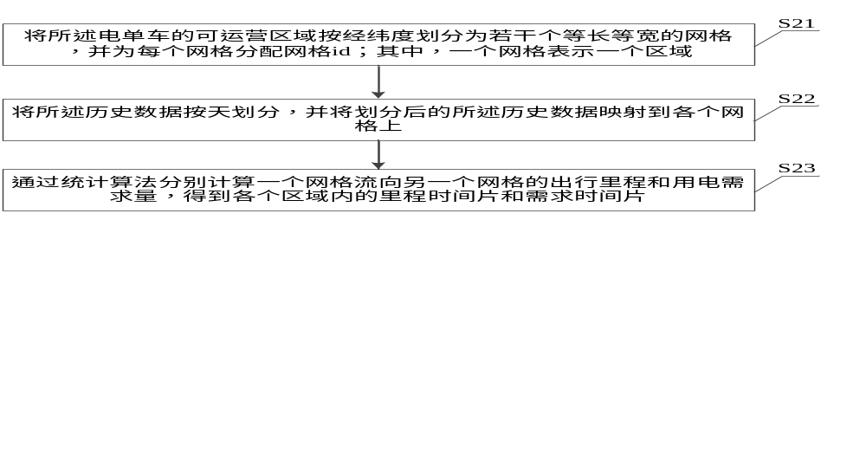
图2
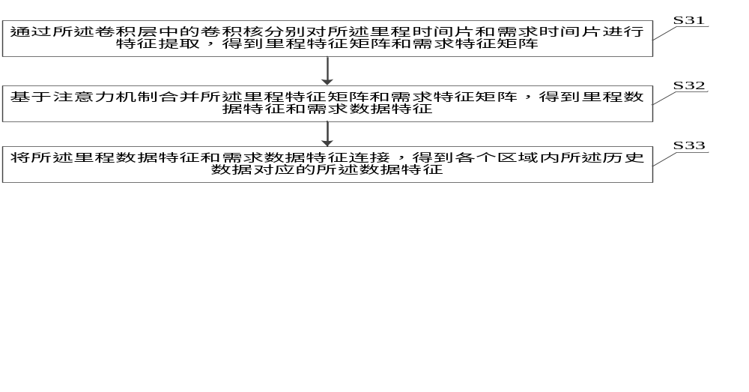
图3
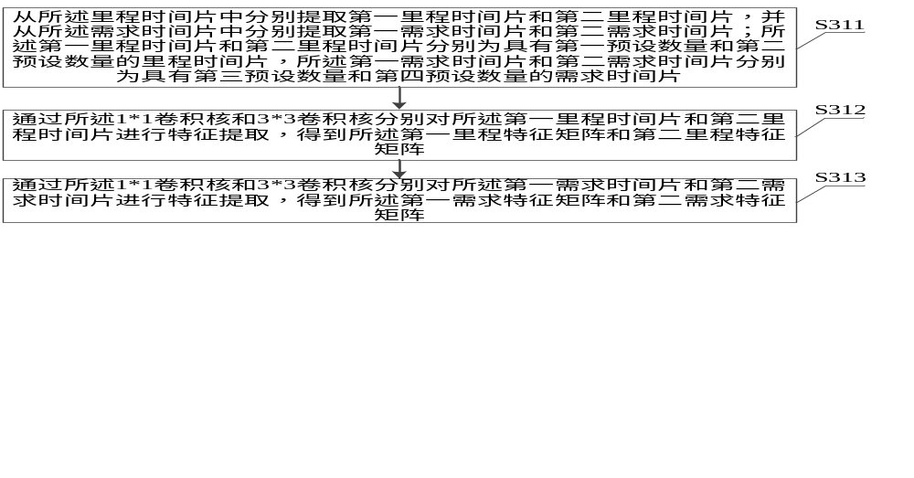图4
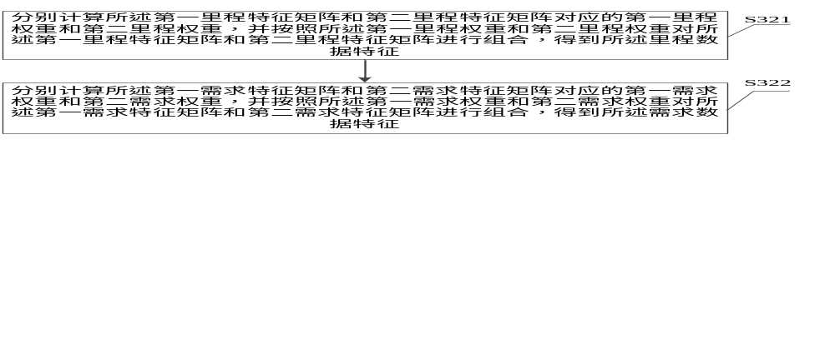图5

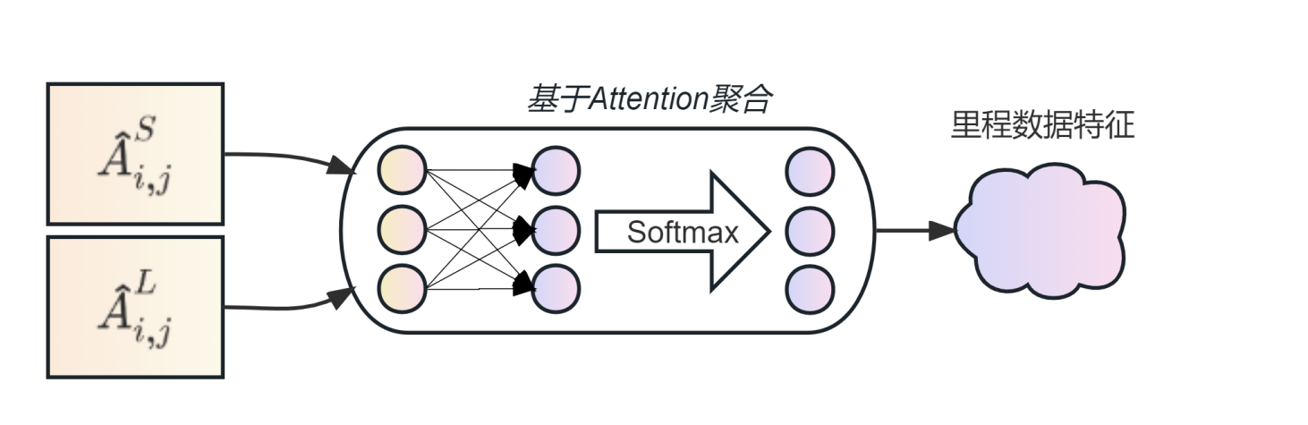

图6

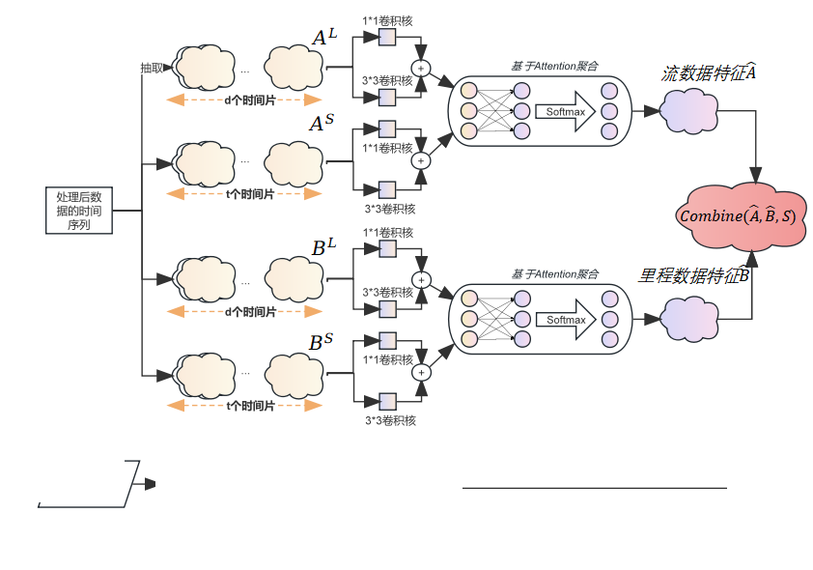

图7

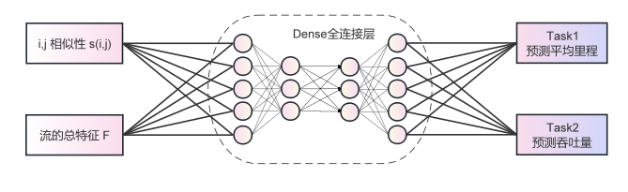

图8

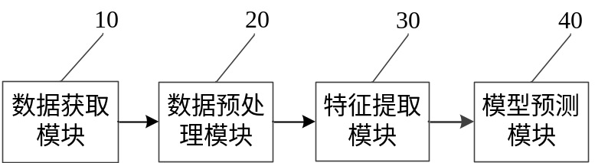

图9
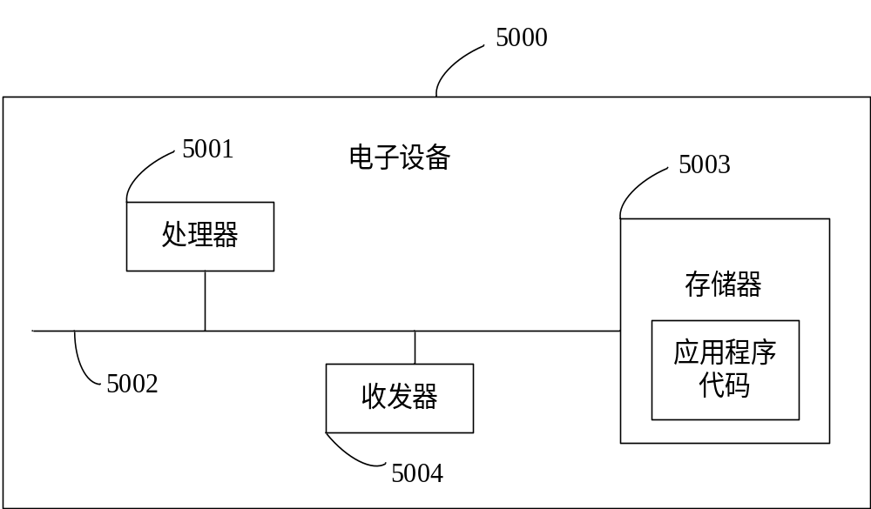图10

